Fliegenfischen an der Wiese beim AV Zell, August 2021

Nach einigen Jahren Pause ergab sich für mich mal wieder die Gelegenheit, für drei Tage zum Fliegenfischen an die Wiese zu fahren. Die Erinnerungen an meinen letzten Angelausflug nach Zell waren positiv, so dass ich mich voller Erwartung auf den Weg machte.
Nach einigen fachkundigen Ratschlägen von Hr. Nothstein konzentrierte ich mich auf den Streckenabschnitt von Atzenbach bis ein Stück oberhalb Mambach bei idealen Wetter- und Wasserbedingungen. Und ich muss sagen, die Erwartungen wurden übertroffen. Gleich mit dem Ersten Wurf schnappte sich eine kleine aber kräftige Rainbow meine Trockenfliege.

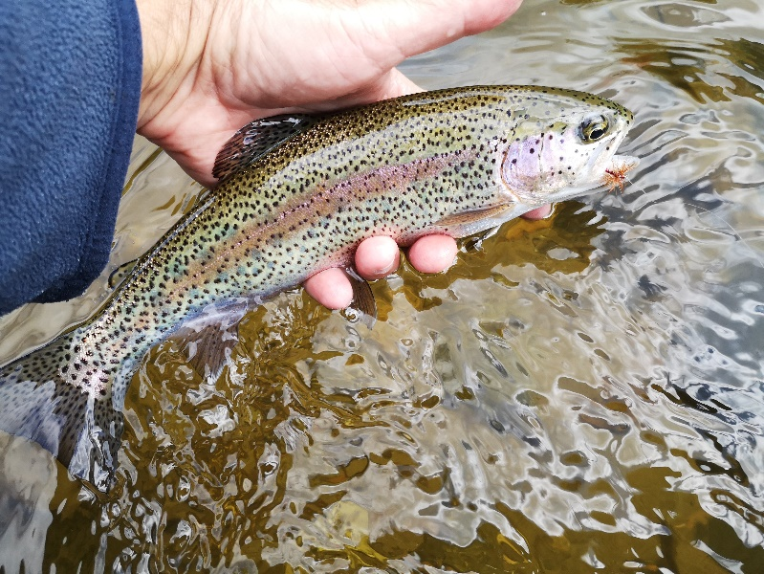

Aber es sollte noch besser werden. Traumhafte Stellen mit schnell fließendem Wasser beherbergten wahre Prachtexemplare. Ich hatte meine helle Freude.
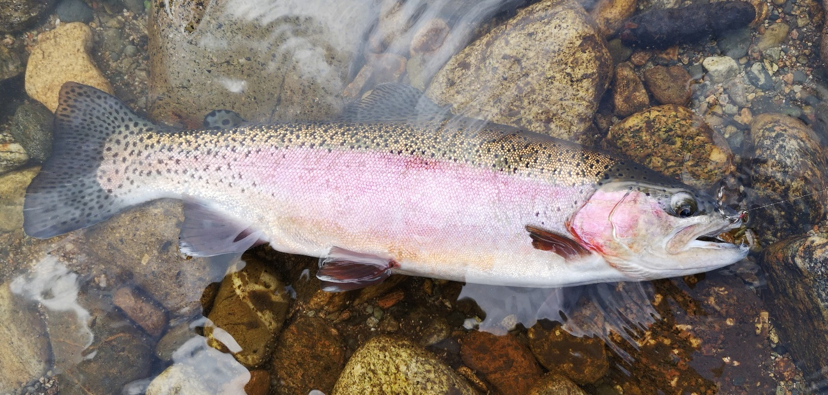
Mehrere kapitale Fänge über 50 cm! Regenbogenforellen und Bachforellen. Ein super Fischbestand.
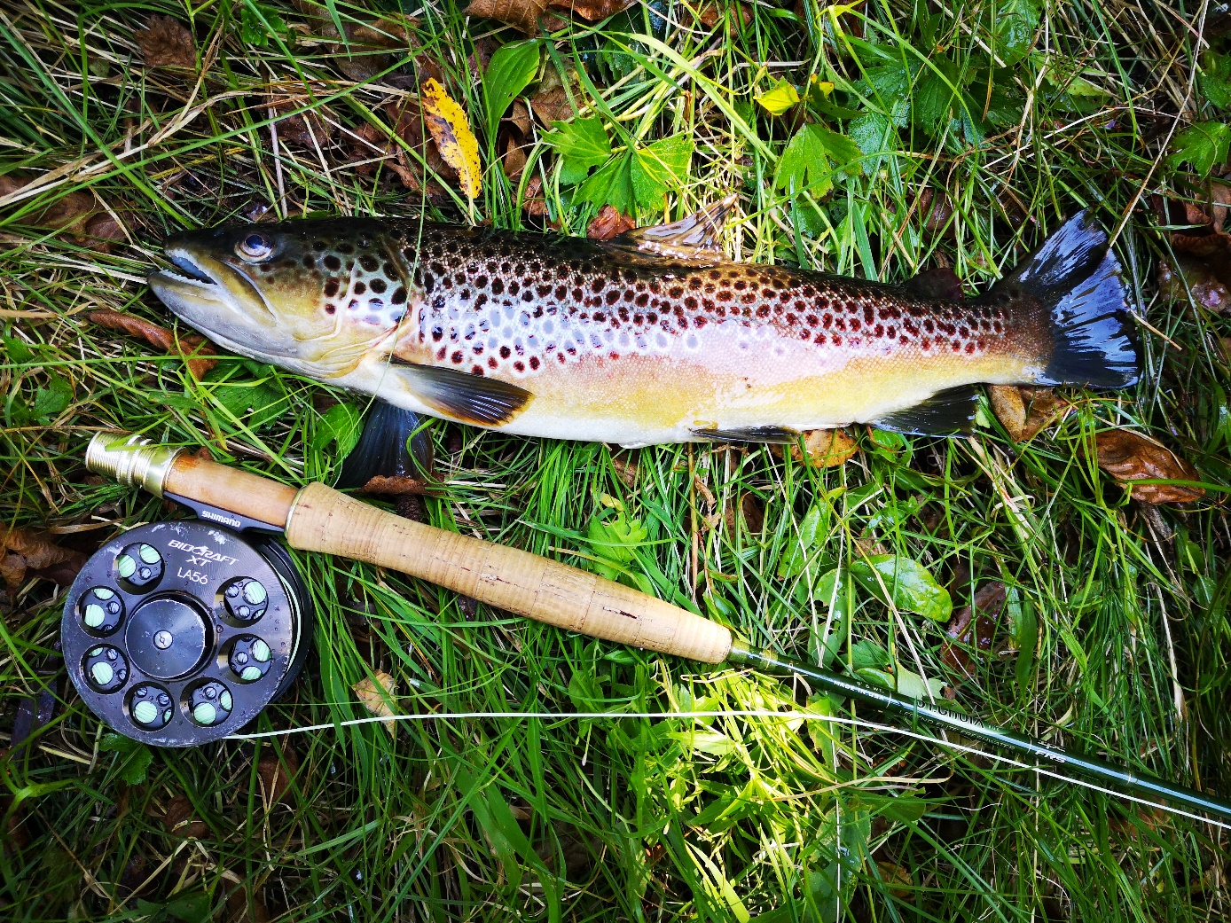
Ein großes Lob an den Verein für die Hege und Pflege dieses herrlichen Forellenwassers. Ich war nicht das letzte Mal an der Wiese beim AV Zell.

Bruchsal im September 2021
Friedrich Händel

